Государственный Университет Молдовы
Факультет Математики и Информатики
Департамент Информатики

Лабораторная работа №3
по курсу “Основы программирования”
тема: Работа со строками (векторами символов)

Выполнил студент группы I2302:
Ciobanu Stanislav.,
Проверил преподаватель:
G.Sturza

Кишинэу, 2023
Лабораторная работа №3

Задание

Вариант 3 : Найти количество слов, которые встречаются в заданном тексте. Вывести слова и их количество. Слова разделены знаками препинания и произвольным количеством пробелов.
Блок-схема

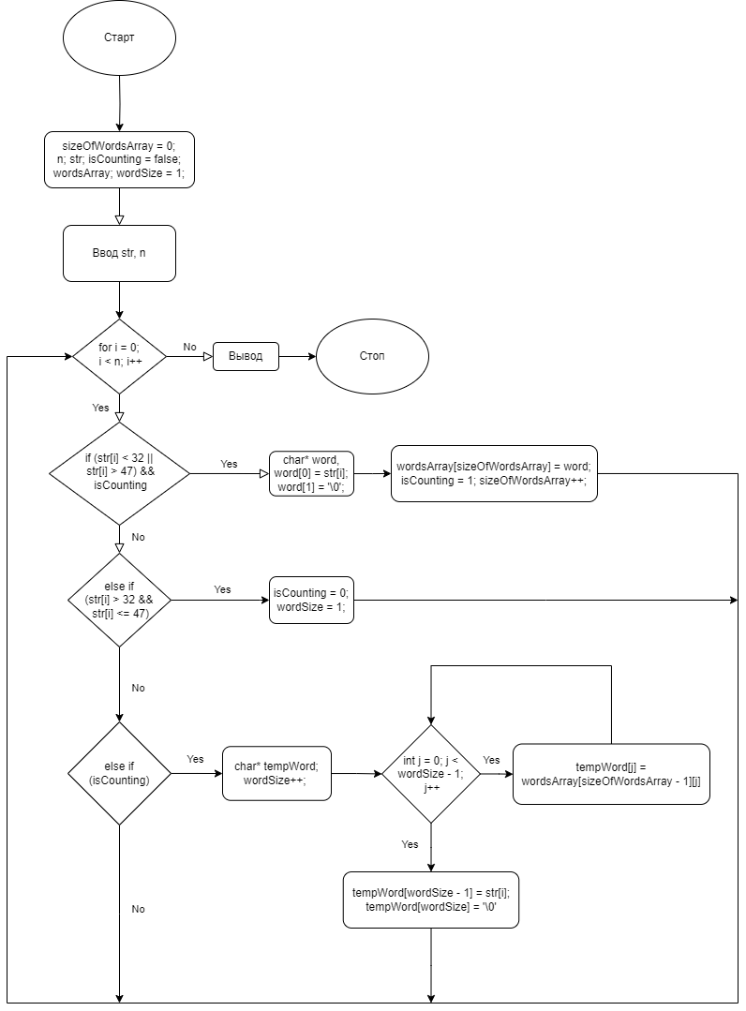

Программа

#include <iostream>
#include <conio.h>
#include <Windows.h>

using namespace std;

int main()
{
int n, sizeOfWordsArray;
cout << " \nPrint size of string\n"; // Ввод количества символов
cin >> n;
sizeOfWordsArray = 0;

cout << " \n\nPrint string\n";
char* str = (char*)calloc(n, sizeof(char));

for (int i = 0; i < n; i++) // Ввод строки
{

char c = _getch();
cout << c;
str[i] = c;
}

BlockInput(true);

bool iscounting = false;

char** wordsArray = new char*;
int wordSize = 1;

for (int i = 0; i < n; i++) // Алгоритм подсчёта и записи слов в массив
{
if ((str[i] < 32 or str[i] > 47) and !iscounting)
{
char* word = (char*)malloc(sizeof(char) * 2);
word[0] = str[i];
word[1] = '\0';
wordsArray[sizeOfWordsArray] = word;

iscounting = 1;
sizeOfWordsArray++;
}
else if ((str[i] >= 32 and str[i] <= 47) and iscounting)
{
iscounting = 0;
wordSize = 1;
}
else if (iscounting)
{

char* tempWord = (char*)calloc(wordSize + 1, sizeof(char));
wordSize++;

for (int j = 0; j < wordSize - 1; j++)
{
tempWord[j] = wordsArray[sizeOfWordsArray - 1][j];
}

tempWord[wordSize - 1] = str[i];
tempWord[wordSize] = '\0';

wordsArray[sizeOfWordsArray - 1] = tempWord;
}
}

cout << " \nWords :\n";

// Вывод содержимого массива со словами

for (int i = 0; i < sizeOfWordsArray; i++)
{
int j = 0;

while (wordsArray[i][j] != '\0')
{
cout << " " << wordsArray[i][j];
j++;
}

cout << "\n";
}

cout << "\nAmmount of words = " << sizeOfWordsArray; // Вывод количества слов
}

Используемые библиотеки

<iostream > – стандартный заголовочный файл, дающий доступ к вводу и выводу.
<conio.h> - заголовок для работы со вводом.
<Windows.h> - заголовок для доступа к WindowsAPI

Результат выполнения программы:

